**Moins d’adhérents à l’Association Nationale des retraités d’Ardèche**

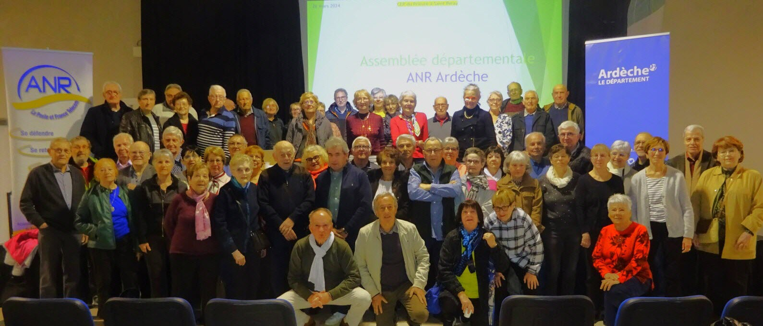

L’ensemble des participants à l’assemblée générale départementale 2024 de l’ANR 07 au Cep du Prieuré.  Photo le DL/Véronique Graillat Joly

L’Assemblée Départementale annuelle de l’Association nationale des retraités Ardèche s’est déroulée au Cep du Prieuré, le 26 mars, avec plus de 70 participants. Différents intervenants se sont succédé à la tribune après l’ouverture des travaux par Jean Bomme, président de l’ANR 07, qui siège à Saint-Péray mais organise aussi des événements alentour, comme en 2024 à Guilherand-Granges avec loto commun 26/07 et Pétanque régionale Rhône-Alpes. Marité Vassal a présenté une...